КОНДЕНСАТОРЫ



Решение. Ёмкость конденсатора

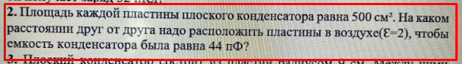

Решение. Ёмкость конденсатора

Где – электрическая постоянная

диэлектрическая проницаемость воздуха по условию задачи

площадь пластины

расстояние между пластинами

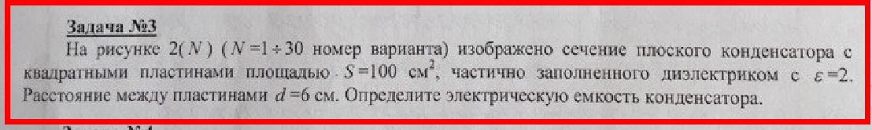

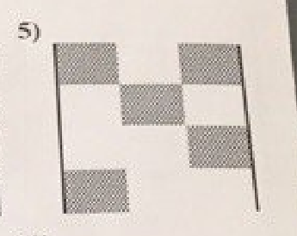

Решение. Ёмкость конденсатора

Где – электрическая постоянная

диэлектрическая проницаемость воздуха или

диэлектрическая проницаемость диэлектрика

площадь пластины

расстояние между пластинами

При параллельном соединении ёмкости просто суммируются, а при последовательном соединении n конденсаторов с емкостями ,…, общая ёмкость такой батареи

Разделим конденсатор на 4 части по цвету. Можно сказать, что это как бы 4 конденсатора, соединённые параллельно.

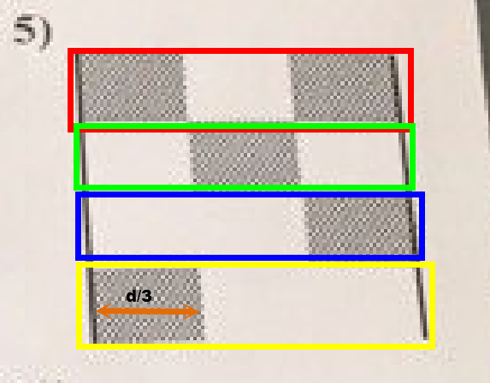

**Красный участок**

В этом случае можно сказать, что это 3 конденсатора – один воздушный и два с диэлектриком соединены последовательно, значит, ёмкость такой батареи равна

Аналогично

**Зелёный участок**

**Синий участок**

**Жёлтый участок**

Итак, ёмкость нашего конденсатора

Второй вариант  
и написать решение в общем виде

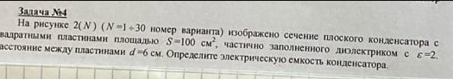

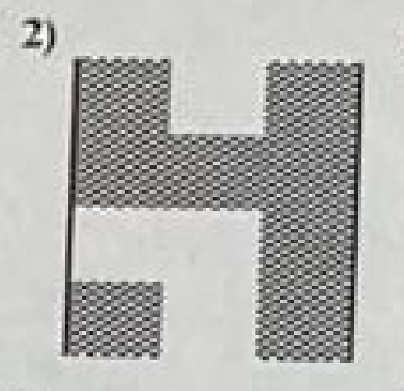

Решение. Ёмкость конденсатора

Где – электрическая постоянная

диэлектрическая проницаемость воздуха или

диэлектрическая проницаемость диэлектрика

площадь пластины

расстояние между пластинами

При параллельном соединении ёмкости просто суммируются, а при последовательном соединении n конденсаторов с емкостями ,…, общая ёмкость такой батареи

Разделим конденсатор на 4 части по цвету. Можно сказать, что это как бы 4 конденсатора, соединённые параллельно.

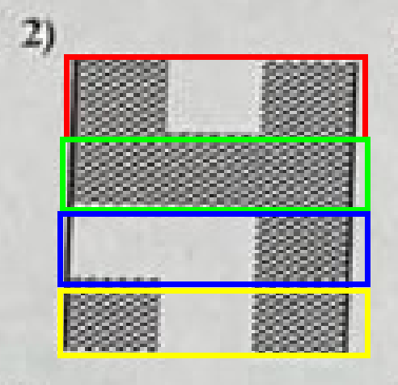

**Красный участок**

В этом случае можно сказать, что это 3 конденсатора – один воздушный и два с диэлектриком соединены последовательно, значит, ёмкость такой батареи равна

Аналогично

**Зелёный участок**

**Синий участок**

**Жёлтый участок**

Итак, ёмкость нашего конденсатора

**задача №1   
Плоский воздушный конденсатор, пластины которого расположены горизонтально, наполовину залит диэлектрической жидкостью с относительной диэлектрической проницаемостью 60. Какую часть конденсатора надо залить этой же жидкостью при вертикальном расположении пластин, чтобы емкости в обоих случаях были одинаковы.**

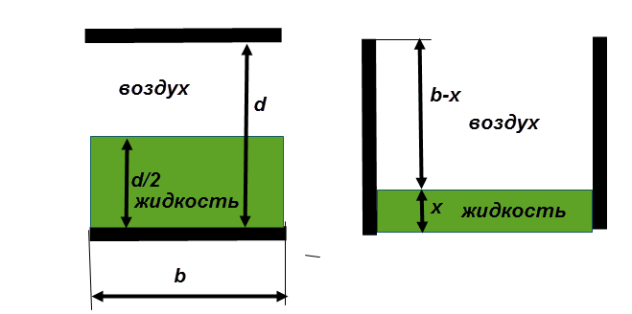

Решение. **Пластины горизонтальны**

Электроёмкость конденсатора

где

площадь пластины

ширина пластины

длина пластины (на рисунке она не показана, т.к. направлена в плоскость чертежа)

расстояние между пластинами

толщина воздушного слоя в полученном конденсаторе

толщина жидкостного слоя в полученном конденсаторе

диэлектрическая проницаемость воздуха

Итак,

**Пластины вертикальны**

В этом случае можно сказать, что два конденсатора – воздушный и жидкостной соединены параллельно, значит ёмкость такой батареи равна сумме емкостей воздушного и жидкостного конденсаторов, т.е.

Где искомая доля заполнения конденсатора жидкостью

Приравниваем

После сокращений

Отсюда

Ответ:

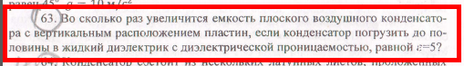

Решение. Ёмкость воздушного конденсатора

Где – электрическая постоянная

диэлектрическая проницаемость воздуха

площадь пластины

ширина пластины

длина пластины (на рисунке она не показана, т.к. направлена в плоскость чертежа)

расстояние между пластинами

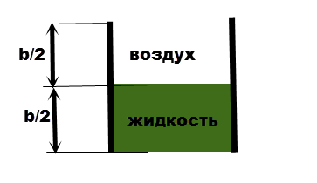

В этом случае можно сказать, что два конденсатора – воздушный и жидкостной соединены параллельно, значит ёмкость такой батареи равна сумме емкостей воздушного и жидкостного конденсаторов, т.е.

Искомое увеличение ёмкостей



Решение.

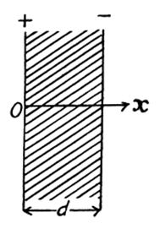

Разность потенциалов между пластинами конденсатора

Где напряжённость электрического поля

Отсюда расстояние между обкладками

Ёмкость конденсатора

Где – электрическая постоянная

диэлектрическая проницаемость воздуха

площадь пластины

Заряд на пластине конденсатора

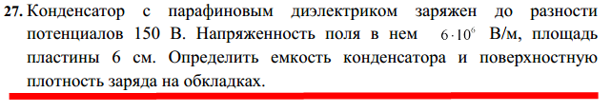

Решение.



Разность потенциалов между пластинами конденсатора

Отсюда толщина парафина в конденсаторе (расстояние между обкладками)

Ёмкость конденсатора

Где – электрическая постоянная

диэлектрическая проницаемость парафина

Заряд на пластине конденсатора

Поверхностная плотность заряда на обкладках

Ответ:

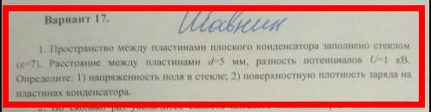

Решение.



Разность потенциалов между пластинами конденсатора

Отсюда напряжённость электрического поля

Ёмкость конденсатора

Где – электрическая постоянная

диэлектрическая проницаемость стекла

площадь пластины

Заряд на пластине конденсатора

Поверхностная плотность заряда на обкладках



Решение. Ёмкость воздушного конденсатора

Где – электрическая постоянная

диэлектрическая проницаемость воздуха

площадь пластины

расстояние между пластинами

Из этой формулы очевидно, что отношение ёмкостей равно

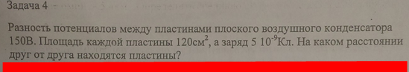

Решение. Ёмкость конденсатора

Где – электрическая постоянная

диэлектрическая проницаемость воздуха

площадь пластины

расстояние между пластинами

Заряд на пластине конденсатора

Отсюда

Расстояние между пластинами

Ответ:

Задача 1

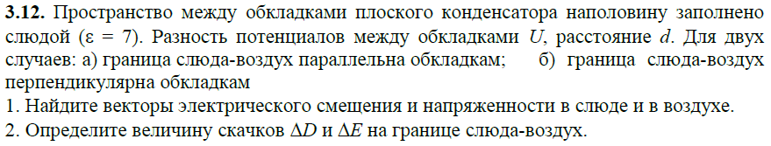

Решение. Индексами 1 и 2 обозначим соответственно воздух и слюду.

**Граница слюда-воздух параллельна обкладкам**

Напряжение на конденсаторе равно сумме напряжений на каждом слое диэлектрика

Граница раздела воздуха и слюды параллельна обкладкам конденсатора, следовательно, перпендикулярна силовым линиям поля. В отсутствие свободных зарядов на поверхности диэлектрика электрические смещения поля в воздухе и слюде равны, т.е.

Где – электрическая постоянная

диэлектрическая проницаемость воздуха

диэлектрическая проницаемость слюды

Отсюда напряжённость поля в слюде

Тогда

Соответственно скачки электрического смещения и напряжённости на границе воздух-слюда

**Граница слюда-воздух перпендикулярна обкладкам**

В этом случае можно сказать, что два конденсатора – воздушный и слюдяной соединены параллельно, значит у них одинаковое напряжение, т.е.

Соответственно скачки электрического смещения и напряжённости на границе воздух-слюда

Ответ:

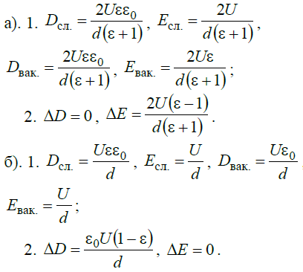

2. Между пластинами плоского конденсатора параллельно обкладкам помещено два слоя диэлектрика — парафин (ε1 = 2) толщиной d1= 0,5 мм и слюдяная пластинка (ε2 = 7) толщиной d2 = 1 мм. Напряженность Е1 электростатическом поля в парафине равна 700 кВ/м. Определите: 1) напряженность Е2 поля в слюде; 2) разность потенциалов между пластинами конденсатора.

Решение. Напряжение на конденсаторе равно сумме напряжений на каждом слое диэлектрика

Граница раздела парафина и слюды параллельна обкладкам конденсатора, следовательно, перпендикулярна силовым линиям поля. В отсутствие свободных зарядов на поверхности диэлектрика электрические смещения поля в парафине и слюде равны, т.е.

Где – электрическая постоянная

Отсюда напряжённость поля в слюде

Разность потенциалов между пластинами конденсатора

**4.Пространство между пластинами плоского конденсатора заполнено двумя слоями диэлектриков: слоем стекла толщиной 1 см и слоем парафина толщиной 2 см (диэлектрическая проницаемость стекла 6, парафина 2). Разность потенциалов между обкладками равна 3000 В. Определить (в кВ/м) напряженность поля и падение потенциала в каждом слое.**

Решение. Индексами 1 и 2 обозначим соответственно стекло и парафин. Напряжение на конденсаторе равно сумме напряжений на каждом слое диэлектрика

Граница раздела стекла и парафина параллельна обкладкам конденсатора, следовательно, перпендикулярна силовым линиям поля. В отсутствие свободных зарядов на поверхности диэлектрика электрические смещения поля в стекле и парафине равны, т.е.

Где – электрическая постоянная

Отсюда напряжённость поля в парафине

Тогда

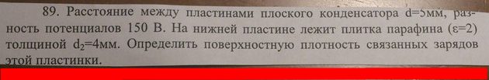

Решение. Электроёмкость конденсатора

где

толщина воздушного слоя в полученном конденсаторе

диэлектрическая проницаемость воздуха

Заряд на пластинах равен

Поверхностная плотность заряда на обкладках

Ответ:

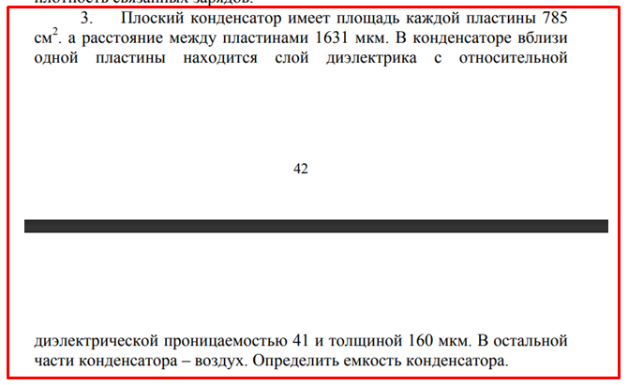

Решение. Электроёмкость конденсатора

где

толщина воздушного слоя в полученном конденсаторе

диэлектрическая проницаемость воздуха

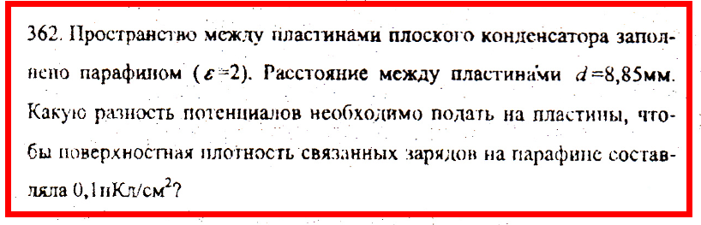

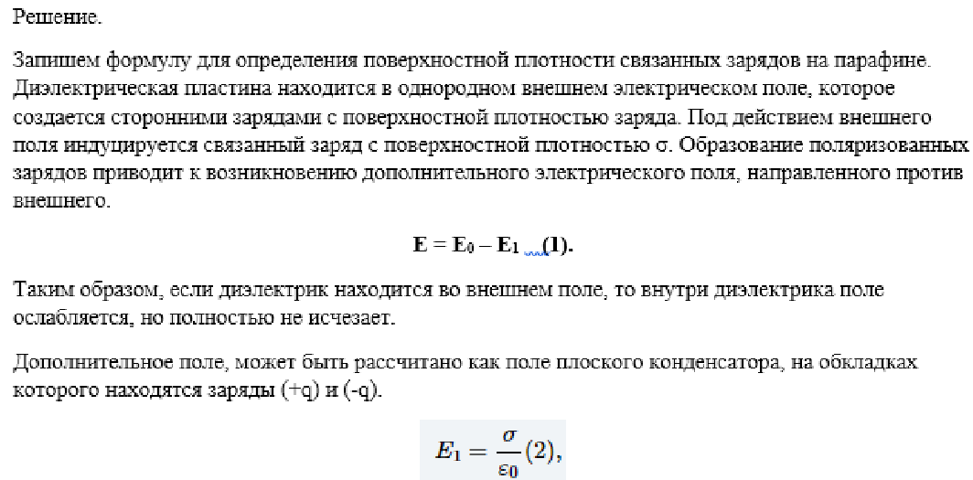

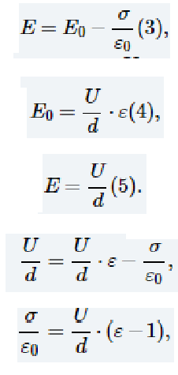

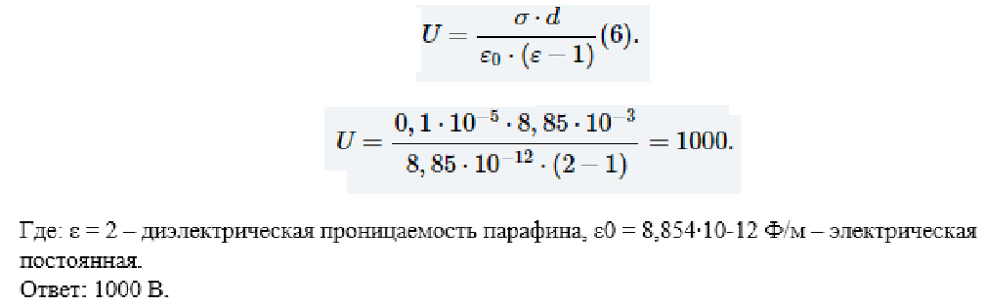

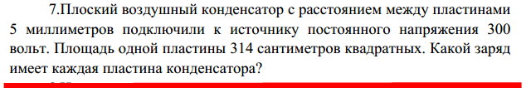

**Дано:**

**Найти:** заряд на пластинах конденсатора

**Решение.** Ёмкость конденсатора

Где – электрическая постоянная

диэлектрическая проницаемость воздуха

Тогда искомый заряд на пластинах конденсатора

Проверка размерности:

Вычисление:

**Ответ:**

Плоский конденсатор состоит из двух круглых пластин радиусом R =10 см каждая. Расстояние между пластинами d= 2 мм. Конденсатор присоединен к источнику с ЭДС U=80 В. Определить заряд q и напряженность Е поля конденсатора в двух слу­чаях: а) диэлектрик — воздух; б) диэлектрик — стекло с диэлектрической проницаемостью ε=6.

Решение. Ёмкость конденсатора

Где – электрическая постоянная

диэлектрическая проницаемость (у воздуха )

площадь пластины

Заряд на пластинах конденсатора

Это если конденсатор воздушный. Если диэлектрик стекло, то заряд соответственно в 6 раз больше, т.е.

Напряжённость электрического поля в конденсаторе в любом случае